Тема мероприятия: «Этот удивительный мир цветов!»

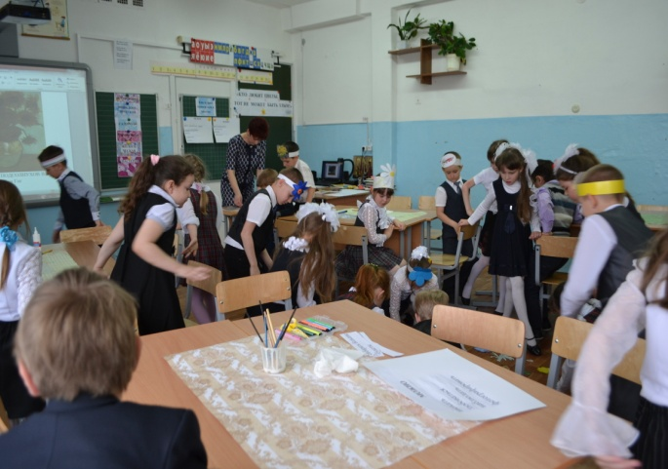
Собираем цветы на полянке
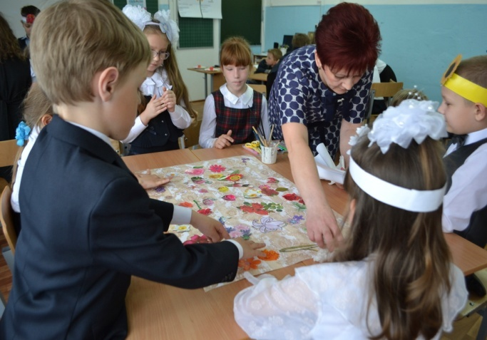
Оформление коллажа
«Цветочная поляна!»

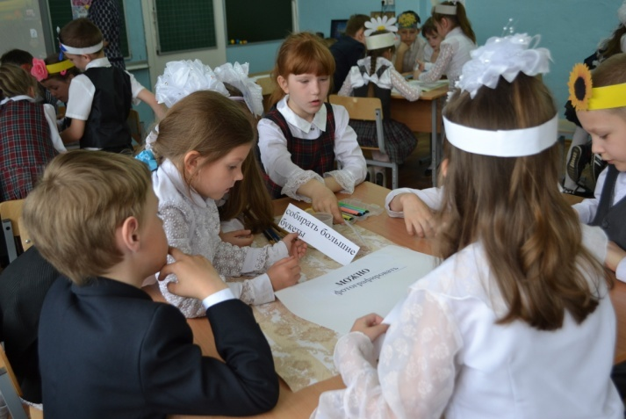
Дети в группах распределяют правила
поведения в природе.
Составление синквейна.

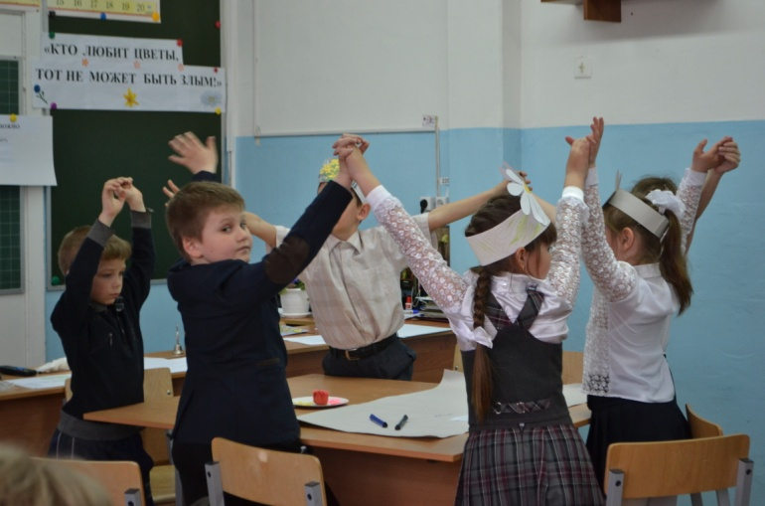
Завершение работы
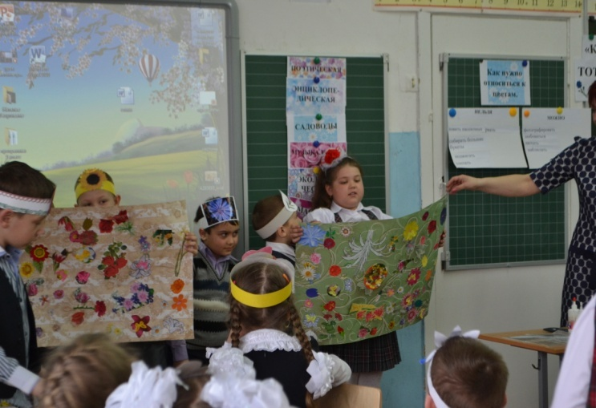
Защита работ по группам.

